Министерство Образования и науки РБ

Комитет по образованию города Улан-Уде

Муниципальное бюджетное дошколное образовательное учреждение

№143 « Золотая рыбка»

Фестиваль детских научных поектов

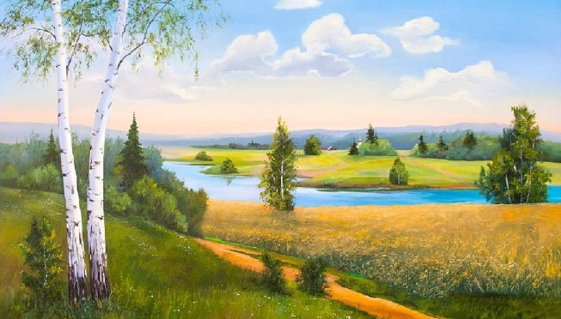

Тифлопедагог: Бурштейн Л.В.

2020

**Цель:** развивать интерес детей старшего возраста к исследовательской деятельности.

Задачи:

1.Учить собирать информацию об окружающих предметах и явлениях, развивать алгоритм оформления проекта, защищать свой проект,развивать монологическую речь, аналитическое и ассоциативное мышлениие формировать ораторские способности.Воспитывать гордость за свою Родину,формировать патриотические чувства.

**Оборудование**: мультимедийная установка

проекты детей, голуби мира,шары,ватманы, фломастерысердечки для оценки проекта

**Предварительная работа:** в течении года занятия по исследовательской деятельности,изготовление голубей,заучивание стихов, 1 тур фестиваля- защита проектов в группе( не ограничиваем детей в выборе тем)

**Ход:**

На сцену выходят ведущая и дети

**Педагог:**

Что мы Родиной зовём?

1. ребенок:

Дом, где мы с тобой живём,

И берёзки, вдоль которых

Рядом с мамой мы идём.

**Педагог:**

Что мы Родиной зовём?

2 Ребенок

Поле с тонким колоском,

Наши праздники и песни,

Тёплый вечер за окном.

**Педагог:**

Что мы Родиной зовём?

3ребенок

Всё, что в сердце бережём,

И под небом синим-синим

Флаг России над Кремлём.

**Ведущая:** Здравствуйте мальчики, и девочки, уважаемые гости. Мы приветствуем вас на фестивале детских научных проектов «Нет лучше Родины моей»

Все проекты мы посвящаем 75 -летию Победы .

**Ребенок:**

Родина – Это слово большое

Пусть не бывает на свете чудес

Если сказать это слово с душою

Глубже морей оно, выше небес

**Ребенок:**

В нем умещается ровно полмира

Мама и папа , соседи, друзья

Город родимый

Родная квартира

Бабушка,школа, котенок и я

**Ребенок:**

Зайчик солнечный в ладошке

Куст сирени за окошком

И на щечке родинка

Это тоже Родина!

**Ведущая:**

Родина - это все что с тобой рядышком, чем ты можешь гордится, Чему ты можешь радоваться. Там где ты был малышом, а скоро станешь школьником. Это твой детский сад, твоя семья, город, улица, любимый дом, это место где тебе ярче светит солнышко. Это где по твоей ладошке ласково ползет божья коровка, Где тебе хорошо и уютно и где нет войны.!

Я люблю свою Россию. И вы ребята любите ,и доказываете свою любовь в научных проектах. Мы услышали много проектов. Вы ,как настоящие исследователи побывали в мире знаний, информации., поиска. Жюри фестиваля было сложно определить победителей-все проекты были отличные. Взрослые и дети определили 5 проектов - победителей .

Катя С. « Родина моей мамы « Аршан»

Паша Д, « Бурятия»

Артем П. «Все о футболе»

Алина М «Мороженое»

КатяБ. « Мой любимец»

Вызывается ребенок. Ему задают вопросы дети - корреспонденты. Дети приветствуют каждого ученого-ребенка сердечком.На экране странички из проекта.

**Задание для зала** - заполнить лист ватмана коллажем « Я люблю свою Родину»( мальчики и девочки отдельно).Демонстрация коллажа**.**

**Ребенок:**

 - Россия …

Как из песни слово,

Березок юная листва,

Кругом леса, поля и реки

Раздолье – русская душа.

**Ребенок**

Люблю тебя, моя Россия

За ясный свет твоих очей,

За ум, за подвиги святые,

За голос звонкий, как ручей.

**Ребенок**

 - Люблю, глубоко понимаю

Степей задумчивую грусть.

Люблю все то, что называю

Одним широким словом – Русь!

Все дети выходят **на флешмоб « Нет лучше моей России!.**

**Ведущая:**

Русь величавая

Матушка Русь

Тебя я люблю и тобою горжусь

А еще я горжусь вами ребята.Вы выбрали интересные темы для проектов, в которых показали свой интерес, свои впечатления , свою радость, любовь к Родине. Успехов вам в дальнейшей учебе в первом классе. Не бойтесь трудностей. Растите и прославляйте нашу Родину - Россию

Дети награждаются дипломами и фломастерами.

**Ведущая**Наш фестиваль это подарок к празднику Победы. Вместе с ребятами мы дарим голубков Победы

Все дети отправляются в пространство детского сада развешивать голубков мира или дарить сотрудникам детского сада под песню С чего начинается Родина?



